КОЛОНКАЛЫ ҚҰБЫРЛАР
Бұрғыланған тау жынысының кернін кабылдан алу және бұрғылау кезінде скважина бағытын озгертпей дұрыс сактау үшін колонкалы кұбыр колданылады. Айналмалы тәсілді колданып, колонкалы бұрғылаумен скважина казғанда екі тұрлі кұбырлар і іайдаланады. Олар - колонкалы жалқы және кос кұбырлар.
Колонкалы жалкы кұбыр созу әдісін пайдаланып, жапсарсыз тегіс етіп, жұка кабырғалы болат кұбырлар дайындамаларынан жасалады. Онын жоғарғы ұшы адымы 4 мм-лік трапеция тәрізді ішкі бұрандамен бітеді. Бұранда ұшыііыңішкі сұйір бұрышы 10°. Ол бұранда колонкалы кұбырды озгерткішпен жалғастырады.
Колонкалы кұбырдың томенгі ұшы тағы сол секідді бұранда арқылы коронкамен қосылады. Оның бұранда тілінген бойының ұзындыктары екі ұшында да 40 мм-ден келеді. Жалпы ұзындығы 1,5,3,4,5 және 6 м болады.
Бұрғылау кезінде колонкалы кұбырға эр гұрлі кұштер эсер етеді, сондыктан ол ©те кұрделі кернеуге карсы тұра алатындай берік болуы кажет. Ондай кұштер осьтік салмакпен снарядты айналдырушы моменттің әсерлерінен туады. Осыған байланысты колонкалы кұбырларды, созылуға уакытша кедергісі 65 кг/мм²-ден кем тұспейтін болаттардан, кобінесе Д маркалы болагтан жасайды.
Колонкалы кұбырдың ұзындығын 3 м-деп кем етіп жасамайды. Себебі кұбыр кысқарған сайын скважинаның кисаюы да осе тұседі. Кол аилы жағдайларда снарядты н. колонкалы кұбырын ұзарта тұсу шарт. Ол үшін колонкалы кұбырларды бір-біріне ниппель аркылы жалғастыруғаболады (16-сурет).
Колонкалы кұбырлардын негізгі олшемдері 5-таблицада келтірілді.
5-таблица
Колонкалы кұбырлардың өлшемдері
Кәдімгі колонкалы |  |  |  | Қалың кабырғалы |  |  |  | Ниппельдері
 | кұбырлар |  |  | колонкалы кұбырлар
сырткы диаметрі мм | ішкі диамерті, мм | Кабырғасының қалындығы, мм | 1 м ұзындығының салмағы, мм | ішкі диамерті, мм | Қабырғасының қалындығы, мм | 1 м ұзындығынын салмағы, мм | сырткы диаметрі мм | ішкі диамерті, мм | К,абырғасынын қалындығы, мм | 1 м ұзындығынын  салмағы, мм
146 | 137 | 4,5 | 15,7 | 131 | 7,5 | 25,5 | 146 | 135,5 | 140 | 2,06
127 | 118 | 4.5 | 13.59 | 112,5 | 7,25 | 20,9 | 127 | 116,5 | 140 | 1,8
108 | 99.5 | 4,25 | 10,87 | 94,5 | 6,75 | 16,7 | 108 | 97,5 | 140 | 1,42
89 | 81 | 4 |  | 76 | 6,5 | 13,3 | 89 | 78,5 | 140 | 1,14
73 | 65,5 | 3,75 | 6.4 | 60 | 6,5 | 10,6 | 73 | 62,5 | 140 | 0,91
57 | 49,5 | 3,75 | 4,92 | - |  |  | 57 | 46,5 | 140 | 0,6
44 | 37 | 3,5 | 3,5 | - |  |  | 44 | 33,5 | 140 | 0,51
34 | 27 | 3,5 | 2,63 | - |  |  | 34 | 23,5 | 140 | 0,37
Ниппель - ұзындығы 140 мм кыска кұбыр. Онын екі ұшында да сыртынан тілінген бұранда бар. Ол колонкалы кұбырдың бұрандасындай трапеция тәрізді, адымы 4 мм.
Кұбырлар мен ниппельдсрдін іші-сырты тегіс, жарыкшаксыз, ойыксыз және шығып тұратын жоңкасыз болуы керек. Олардың сыртын жиілігі жоғары электр тоғымен шыныктырады.
Колонкалы кұбырдын өне бойы өте тұзу кслуі тиіс. Диаметрлері 146, 127 және 108 мм-лік кұбырлардың кисаюы 1 м ұзындык үшін 1 мм-ден аспауы керек. Кіші диаметрлі колонкалы кұбырлар үшін кисаю шегі I м ұзындыкка - 0,67 мм. Кұбырлардыңтұзулігін ұзындығы 1 м-
47
лік цилиндрді олардың ішінен откізу аркылы айырады. Колонкалы құбырларды тексеретіп цилиндрдің сыртқы диаметрі 78,5; 62,7; 46,8; 34,5; 24,7 мм болады. Нинпельдің кисаюы і м-лік ұзындықта 1,5 мм- ден аспағаны шарт.
Колонкалы кұбыр жан-жагынан бірдей қажалмайды. Сондықтан снаряд көтерілген сайын, колонкалы құбырдың овалданғанын, қабырғасынын желінгенін белгіленген мөлшерден, яғни 2 мм-ден асып кетпеуін қадағалап бакылап тұрады.
Заводтарымыз шығаратын құбырлардың сырткы диаметрлері аз-кем өзгерін тұрады. Мысалы, құбырдың сырткы диаметрін 73 мм етіп шығару кажеттігі туса, онын анық сыртқы диаметрі аз мөлшерде 73 мм-ден коп не аз етіп шыгарылады, яғни олардың дәлдік шегі не қосылмалы, не азаймалы болады. Колонкалы құбырларды долдік шегі қосылмалы кұбырлардан жасайды.
Колонкалы қос құбырларды жұмсақ тау жыныстарын бұрғылағанда керн шыгымын көбейту үшін пайдаланады. Оларды да осы кұбыр дайындамаларынан жасайды. Колонкалы кос құбырдың конструкциясы эр тұрлі. Бұрғыланатын жыныс пен кеннің физика-механикалық қасиеттеріне байланыстыра отырьш, колонкалы кос кұбырлардыі і коі іструкциясын құрады. Дайын кос кұбырларды бұрғылау үшінтаіщап алгаңда оны бұрғыланатын жыныстың қасиетімен сәйкестендіру — негізгі мәселе. Әйтпесе керн котерілмей қалуы мұмкін. Колонкалы кос кұбырды қос кұбырлы колонкалы снаряд дсп ге атайды.
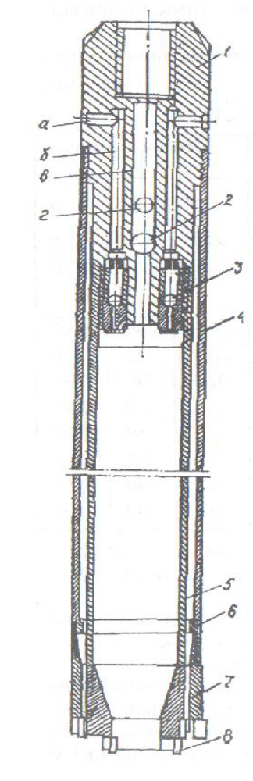
17-сурет.
Конструкциясын Львовгеология тресі жасаган қос құбырлы колонкалы снаряд.
- — озгерткіш;
2, 3 — шарлы клапандар;
- — сыртқы кұбыр;
- — ішкі құбыр;
- — цвнтрлеуші сақина;
- — сыртқы құбыр коронкасы;
- — ішкі құбыр коронкасы; а, б, в, г — жуу жолдары.

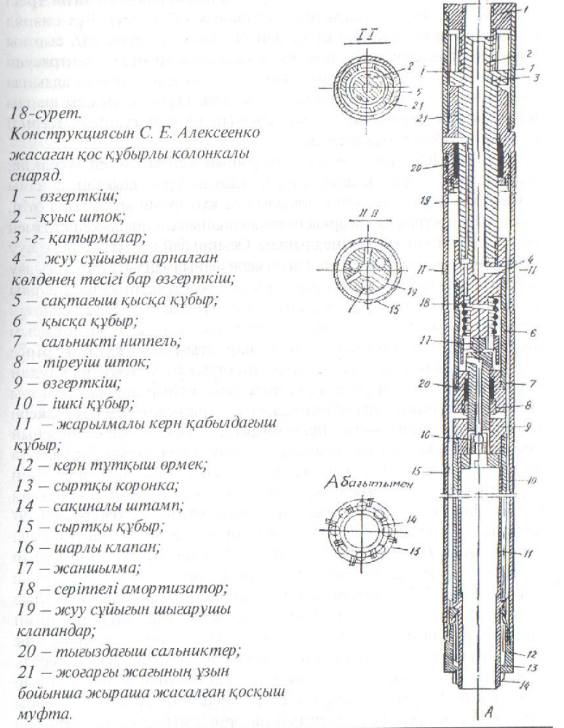

Колонкалы кос кұбырлар оздерініңконструкңияларына карай торт топка бөлінеді:
ішкі кұбыры айналмалы колонкалы кос кұбыр;
ішкі кұбыры тұракты колонкалы кос кұбыр;
эжекторлы колонкалы снаряд;
эрлифті колонкалы снаряд.
Бірінші топка жататын конструкциясын Львовгеология тресі жасаған колонкалы снарядка токталайық (17-сурет). Бұл снаряд озгерткіштен /1/, сырткы кұбырдан /4/, ішкі кұбырдан /5/, сырткы кұбыр коронкасынан /7/, ішкі құбыр коронкасынан /8/, центрлеуші сакннадан/6/, шарлы клапандардан/2/,/3/тұрады. Бұрғылау алдында скважинаны шарлы клапансыз /2/ жуады. Одан кейін осы шарлы клапанды /2/ бұрғылау кұбырларынын ішімен тұсіреді. Ксрнді кұрғактай ұйкелеу әдісімен сыналайды.
Жуу сұйыгы бұрғылау кұбырларынын ішімен томен тұседі де, аралык тесік шарлы клапанмен /2/ жабулы тұрғандыктан, арнайы жасалған в және г тесіктері аркылы кос кұбырдын аралығына өтіп, томен карай жұріп, забой аркылы скважинаның сакиналы кеңістігімен көтеріліп отырын жер бетіне шығады. Осыған байланысты кернғе жуу сұйығының ағыны эсер етпейді яғни керн шайылмайды. Егер бұрғылау кезінде ішкі кұбырдын ішіндегі кысым жоғарылап кегсе, шарлы клапандар /3/ көтеріледі де, іштегі жуу сұйығы б және а тесіктері аркылы скважинаның сакиналы кеністігінс шығады. Сөйтіп кысым айырмашылығы жойылады. Бұл снарядтың ішкі кұбыры бірге айналғандыктан, кернді кұбыр айналуынан туатын кажаудан сактамайды. Кысым теңесуі кезінде ішкі кұбыр аркылы жоғары көтерілетін сұйық ағыны кернге ешкандай теріс эсер етпейді және керн одан шайылып ұсатылмайды. Ішкі кұбырыгұрақгыС. Е. Алексеенконын кос кұбырлы колонкалы снаряды пас көмір пластарын бұрғылауға арналған (18-сурет). Бұрғылау кезінде снарядты ілгерілету үшін берілетін кұштіңсалмағымен кабылдағыш коронка-штамп /14/ забойға батады. Ішкі кұбыр /10/ кабылдағыш кұбырдын /11/ өзгерткіші /9/ аркылы тіреуіш штокпен /8/ жалгасқан, өз ретінде ол шар торізді жаншылмага (подпятник) /17/ тірелген. Сол себепті ішкі кұбыр бұрғылау процесінде айналмайды. Сырткы коронка /13/ кабылдаі ыш коронканың /14/ сыртында айналғандыктан, забойдағы жыныс бұрғыланып керн шығады. Сөйтіп, кабылдағыш коронка-штамп ілгерілеген сайын, бұргылаудан пайда болған керн онын ішіне кіре береді. Кенді пласт бұрғыланып біткесін снарядты жоғары көтереді. Біракбұл уакытта коронканы забойға құрғактай ұйкелеудін ешкандай кажеті жоқ. Снарядты көтергепде алдымен ішкі кұбырдын, торабы тұгел көтеріледі, сол кезде кернтұткыш өрмектің (паук) /12/ серіппесі босайды да, кернді катты карман алады. Сондыктан керн снарядпен бірге көтеріледі.
Конструкциясын КазИМС жасаған эжекторлы колонкалы снаряд жарыкшак, ауыспалы, байланыстары аз және ұсатылған жыныстарда барлау скважиналарын бұрғылағанда керн шығымын көбейту үшін арналған (19-сурет). Бұл снарядты бытыра, алмас және қатгы корытпа бұрғылау тәсілдерінде пайдалануға болады. Колонкалы снарядөзгерткішке /2/ бекітілген эжекторлы насостан (детальдары: 3, 5, 6,
- . шарлы подшипникті тіреуге (детальдары 9, 10, 11, 12, 13, 14, 15) немесе өзгерткішке /23/ ілінген керн кабылдағыш кұбырдан /16/, кернтұткыш кұрылғыдан (детальдары: 17, 18, 19), сырткы колонкалы кұбырдан /4/ жэнс арнайы коронкалардан /20/, /21/ тұрады. Өзгерткішпен /23/ шарлы подшипникті тіреу /9-15/ ұлестіргіш калпакшаға /7/ асылған. Бұрғылау кезінде насос айдаған жуу сұйығы, бұрғылау кұбырлары аркылы өтіп, ұлкен жылдамдыкпен арнаулы кондырмадан /3/ шығады.
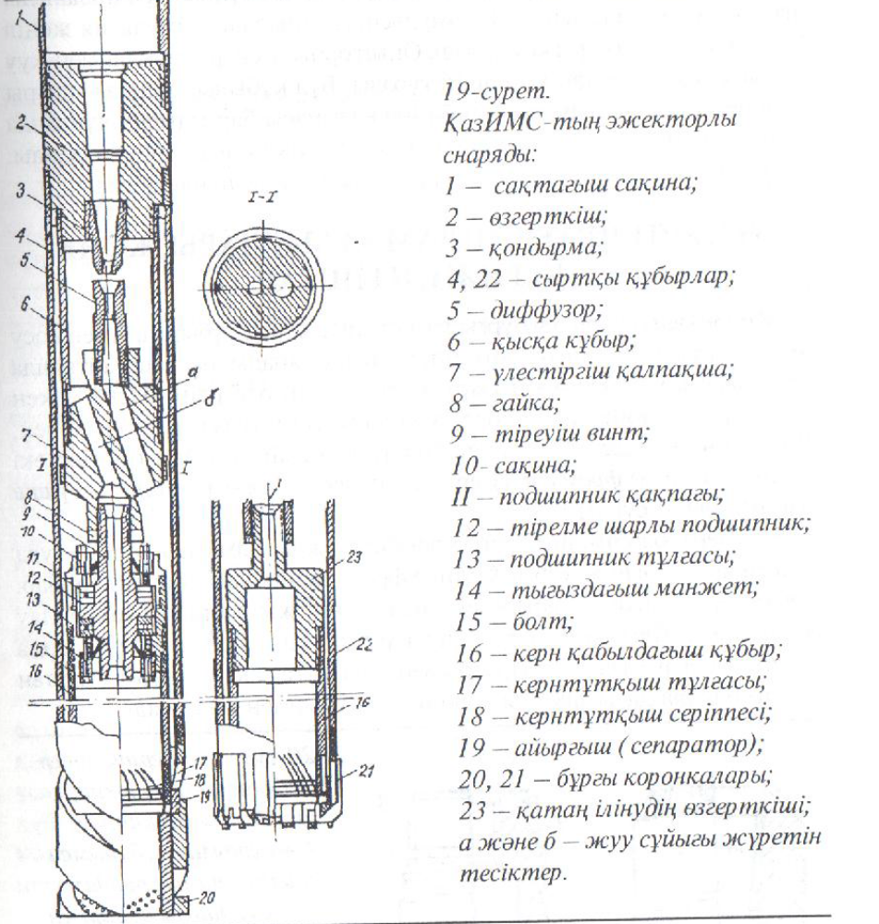
Ол кыска кұбыр/6/ішіндегі сұйықтанөзіне косымша сұйық косып ала кетеді де, онымен араласып диффузордан /5/ өтеді. Содан кейін аралас ағын а тесігі аркылы сыртка екі кұбыр арасына (сакиналы кеністікке) шығады. Қыскакұбырдың/6/ішіне кисыктссілгенбтесігі арқылы керн кабылдағыш құбырдан /16/ сұйық келеді. Забойда сұйық екіге бөлінеді. Біріншісі, скважинаның сакиналы кеңістігі арқылы жер бсгіне шығады, ал жуу сұйығының екінші бөлігі эжектөрлы насостын. соруынан керн кабылдағыш құбырдың/16/ішіне кіреді. Сөйтіп, кұбыр ішіментік көтерілетінтұракты сұйықағынытуады. Баскашаайтканда, бұл снарядтың сыртында тура жуу, ал керн кабылдағыш кұбырдыц ішінде кері жуу ағындары болады.
Конструкциясын ВИТР жасаған эжекторлы снарядтын ішімен қысылған ауа жібергенде забойға жакын жердегі сұйық аэрацияланады яғни ауамен араласып жеңіл эмульсияға айналады. Эмульсия жеңіл болғандықтан жоғары көтеріледі. Онын орнына снарядтын ішімен жуу сұйығы тоқталмастан котеріліп тұрады. Бұл кұбылыс тығыздықтары өзгеше екі тұрлі сұйықты бір-біріне катынасы бар ыдысқа кұйғанда шыгатын денгей биіктіктерінің алшақтық заны бойынша орындалады. Сол себепті забойда жергілікті шырайналма ағыс пайда болады.

